贵州省铜仁一中高三年级防疫期间
“停课不停学”网上测试（二）
文科综合
（2020年2月23日 9：00-11:30）
本试卷分第Ⅰ卷（选择题）和第Ⅱ卷（非选择题）。共300分，考试时间150分钟。

注意事项：
1.答题前，考生务必用0.5毫米黑色签字笔将自己的姓名、座号、县区、准考证号填写在答题卡和试卷规定的位置上。
2.第Ⅰ卷每小题选出答案后，用2B铅笔把答题卡上对应题目的答案标号涂黑；如需改动，用橡皮擦干净后，再选涂其他答案标号。写在试卷上无效。
3.第Ⅱ卷必须用0.5毫米黑色签字笔作答，答案必须写在答题卡各题目指定区域内相应的位置；如需改动，先划掉原来的答案，然后再写上新的答案；不能使用涂改液、胶带纸、修正带。不按以上要求作答的答案无效。

第Ⅰ卷（选择题 共140分）
本卷共35个选择题，每小题4分，共140分，在每个小题给出的四个选项中，只有一项是符合题目要求的。
水稻主要有籼稻和粳稻两种类型。籼稻适宜在低纬度、低海拔的湿热地区种植，较耐湿、耐热，但不耐寒，粳稻稻则适宜在高纬度或低纬度的高海拔地区种植，较耐寒，但不耐高温。云南是中国稻作分化的典型区域。下图为云南省籼稻、粳稻分布示意图
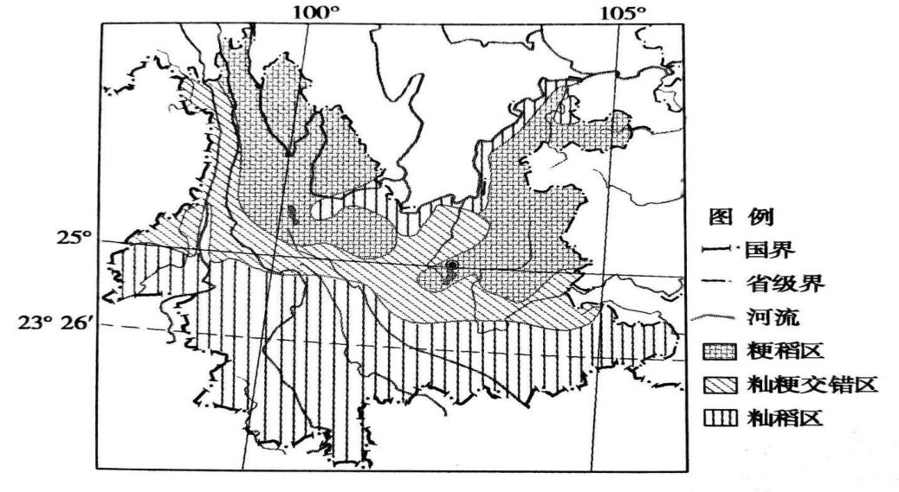

1.影响云南籼稻、粳稻分布差异的主导因素是（ ）
A纬度 B.土壤
C.降水量 D.地形
2.与粳稻相比，籼稻（ ）
A.生长周期长 B.复种指数高
C.分布区病虫害少 D.对水利工程依赖小
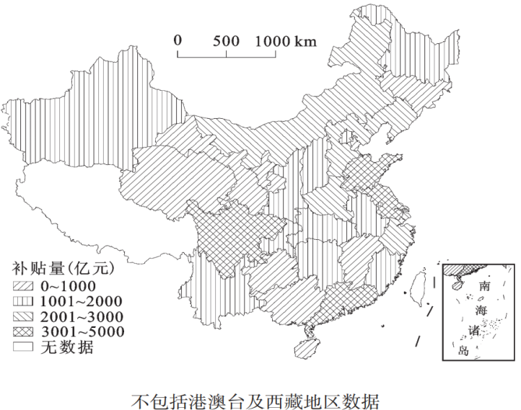
化石能源补贴可以帮助居民以较低的价格购买和使用能源，对于促进经济发展和社会稳定具有重要意义。右图为2006～2015年我国各省级行政区化石能源补贴量示意图。据此完成3～4题。
3.新疆面积大，但化石能源补贴量小，原因是（ ）
A.能源使用量小
B.能源政策优惠
C.能源消费构合合理
D.能源利用率低
4.若国家降低化石能源补贴标准，短期内会使（ ）
①清洁能源成主导 ②碳排放总量下降
③西部地区受影响最大
④中部地区工业生产成本上升
- ①③ B.①④ C.②③ D.②④
沙漠边缘出现的逆温（随高度上升气温上升)和逆湿（随高度上升相对湿度上升)现象影响热交换和水汽输送，图2为塔克拉玛干沙漠策勒流沙前缘近地面2米和0.5米高度处的温度差、湿度差年变化曲线图(注:图中曲线是2米高度处数值减去0.5米高度处数值所得)。据此完成5～7题
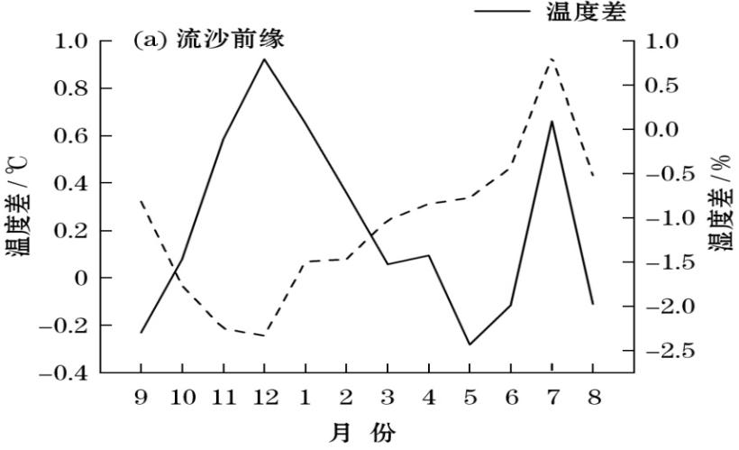
5.与逆温相比，该地区的逆湿现象（ ）
A.持续时间长，强度大
B.持续时间长，强度小
C.持续时间短，强度小
D.持续时间短，强度大
6.该地区冬季逆温现象主要在夜间出现，主要原因是（ ）
①沙漠和绿洲间存在热力性质差异
②沙漠和绿洲间的水汽输送
③地面辐射强
④大气逆辐射强
A.①③
B.①④
C.②③
D.②④
7.3-4月该地大气的水热垂直分布会（ ）
A.抑制地表气温回升 B.减少沙尘侵人绿洲 C.促进能量水平交换 D.加剧地表水分蒸发

图4为陆地植被类型与纬度、干燥度关系示意图。干燥度是可能蒸发量与降水量的比值。图中不同序号表示不同的植被类型。读图，完成8-9题。
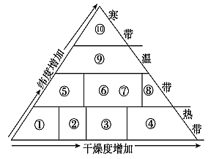
8. 图中⑨代表的植被类型最有可能是
Ａ.草原 Ｂ.苔原 Ｃ.针叶林 Ｄ.阔叶林
9.图中④与⑧代表的植被类型形成的主导因素分别是
Ａ.太阳辐射、人类活动 Ｂ.大气环流、海陆位置
Ｃ.洋流性质、地势起伏 Ｄ.地表径流、土壤性质
中亚五国地处亚欧大陆中部。表1为1992～2015年中亚五国土地利用转移矩阵表(单位:万km²。如1992～2015年耕地转化为林地和草地的面积分别为0.6万km²和1.1万km²，裸地主要转移为4.5万km²林地和2.0万km²草地)。据此完成10～11题
表1
1992年 | 2015年
1992年 | 耕地 | 林地 | 草地 | 裸地 | 水体 | 城镇
耕地 | 72.9 | 0.6 | 1.1 | 0.1 | 0.0 | 0.5
林地 | 8.2 | 96.6 | 2.2 | 0.2 | 0.1 | 0.0
草地 | 5.9 | 1.6 | 97.3 | 0.2 | 0.0 | 0.1
裸地 | 0.5 | 4.5 | 2.0 | 86.0 | 0.1 | 0.0
水体 | 0.1 | 0.2 | 0.2 | 3.0 | 13.0 | 0.0
城镇 | 0.0 | 0.0 | 0.0 | 0.0 | 0.0 | 0.2
合计 | 87.6 | 103.5 | 102.8 | 89.5 | 13.2 | 0.8
变化面积 | 12.4 | -3.8 | -2.3 | -3.6 | -3.3 | 0.6

10.1992～2015年中亚五国土地利用转移中
A.林地、草地主要转化为耕地 B.裸地主要转化为水体和城镇
C城镇主要转化为水体和林地 D耕地主要转化为水体和裸地
11.1992～2015年中亚五国土地利用转移促使本地区
A.水土流失加重 B.洪涝灾害频率增加
C.水资源危机加重 D.土壤酸化面积扩大

12.供给弹性指一种商品的供给量对其价格变动的反应程度。例如：蛋糕的生产者可以根据价格变化及时调整其产量，所以供给弹性大。而汽车的生产者则对价格反应不敏感，无法根据价格变化及时调整生产，所以供给弹性小。不考虑其它因素，下列能正确反映蛋糕和汽车供给弹性的图示是(图中S1表示蛋糕，S2表示汽车)：
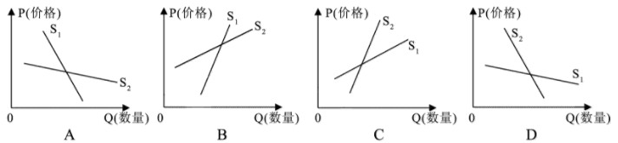
13．2019年1-6月我国居民收入和消费支出情况
全国人均可支配收入 | 同比增幅 | 城镇居民人均收入 | 同比增幅 | 农村居民人均收入 | 同比增幅
15294元 | 8. 8% | 21342元 | 8．0% | 7778元 | 8. 9%
全国人均消费支出 | 同比增幅 | 人均文化教育支出 | 同比增幅 | 人均医疗保健支出 | 同比增幅
10330元 | 7. 5% | 1033元 | 10% | 941元 | 9. 5%
根据上表的信息，我们在今后的经济社会发展中应
①制定更加合理的收入分配政策，缩小区域差距
②建立更加健全的社会保障体系，减轻医疗负担
③积极推进文化教育产业化改革，满足精神需求
④引导居民树立适度消费的观念，增强发展动力
A.①② B.①③ C.②④ D.③④
14.2019年10月15日，国务院公布了新修定的《中华人民共和国外资银行管理条例》，其中不仅增加了外资银行的业务范围，而且还降低了业务门槛。这一政策带来的影响传导正确的是：
①取消银行业市场准入→外资银行在华投资增加→国内银行业竞争加剧
②降低外资银行业务门槛→外资银行在华经营范围扩大→金融有效供给增加
③银行业市场主体丰富→银行业竞争加剧→金融供给侧结构性改革进一步推进
④外资银行设立和经营环境更加宽松→外资银行服务能力提升→外资银行利润增加
A.①② B.②③ C.①④ D.③④
15.目前，我国60岁及以上老年人达2.49亿。他们在社交娱乐、养生理疗和照料看护等方面的消费意愿不断上升，“银发经济”市场潜力大。但该市场还存在监管力度不足、产品质量参差不齐、养老从业者严重短缺等问题。为此：
①要加强政府的宏观调控，发挥政府在养老服务市场中的决定性作用
②要鼓励企业生产符合老年人特殊需求的高质量产品，提高企业信誉
③要加大财政支持力度，增加养老公共产品的供给和公共就业服务
④要支持企业拓展养老服务对象和业务范围，延长养老产业链
A.①② B.①④ C.②③ D.③④
16.2019年9月12日，国务院印发《关于加强和规范事中事后监管的指导意见》指出，政府各部门要严格按照法律法规明确的监管职责和监管事项对市场主体进行监管，对直接涉及公共安全和人民群众生命健康等特殊重点领域，依法依规实行全覆盖的重点监管，深入推进“互联网十监管”，提升监管精准化、智能化水平。政府这样监管

①通过深化简政放权，克服懒政、怠政
②利于促进经济发展，提高生产力水平
③创新了监管内容，维护市场经济秩序
④创新了监管方式，实现智能精准监管
A.①② B.①③ C.②④ D.③④
17.2019年10月31日，十九届四中全会通过了《中共中央关于坚持和完善中国特色社会主义制度、推进国家治理体系和治理能力现代化若干重大问题的决定》。这为占世界五分之一人口的东方大国开辟国家治理新境界指明了方向，也为人类社会制度文明贡献了中国智慧。对此，下列认识正确的是：
①全国人大坚持民主集中制原则，行使决定权
②中国特色的国家治理理念为全球治理提供了借鉴
③中国共产党通过法定程序把党的意志上升为国家意志
④中国共产党科学执政，筑牢我国长治久安的制度根基
A.①③ B.②③ C.②④ D.③④
18.2019年6月，国家主席习近平在二十国集团领导人峰会上关于世界经济形势和贸易问题的讲话指出，“我们处在不同发展阶段，在一些问题上存在利益差异和观点分歧很正常。关键是要弘扬伙伴精神，本着相互尊重、相互信任态度，平等协商、求同存异、管控分歧、扩大共识。”这一论断反映我国：
①破解发展赤字，展示包容与共赢的大国风范
②以兼顾各方利益为出发点，为多边主义注入正能量
③助力全球治理，顺应各国谋求发展的普遍愿望
④坚持独立自主的和平外交政策，坚决维护本国利益
A.①③ B.①④ C.②③ D.③④
19.2019年7月，在阿塞拜疆首都巴库举行的联合国教科文组织第43届世界遗产委员会会议通过决议，将中国世界文化遗产提名项目良渚古城遗址列入《世界遗产名录》。良渚古城遗址列入《世界遗产名录》的意义在于：
①巩固世界对中华文化的普遍认同
②进一步见证中华文化的一脉相传
③增强我们对中华文化的自信
④提升中华文化的国际影响力
A.①② B.①③ C.②④ D.③④
20.为庆祝新中国成立70周年，全国各中小学积极开展读一本好书、看一部革命电影、歌唱一首红色歌曲等丰富多彩的“红色教育”活动。开展这些活动：
①有利于践行社会主义核心价值观，筑牢理想信念的基础
②有利于继承优秀传统文化，推动社会主义精神文明建设
③可保证党牢牢掌握意识形态工作领导权，增强文化自信
④旨在提升中学生的科学文化素养，培养健全向上的人格
A.①② B.①③ C.②④ D.②③
21.痕迹管理强调雁过留声，抓铁留痕。但有些地方的痕迹管理已异化成痕迹主义，重“痕”不重“绩”，基层干部为了不被问责，加班加点写材料、没日没夜整数据、一心一意填表格、辛辛苦苦编简报。痕迹主义犯了：
A.形而上学的错误 B.不可知论的错误
C.相对主义的错误 D.唯意志主义的错误

22.中国法治建设在实践中改革，在改革中创新，在创新中发展，在发展中追寻良法善治。从“人治”到“法制”再到“法治”，从“以法治国”到“依法治国”再到“法治中国”，理论和实践上的路径，揭示了中国法治历经变迁的复杂历程，也展现了“治国凭圭臬，安邦靠准绳”的法治图景。中国法治历经变迁体现了：
①真理往往是在否认自身中发展进步的
②真理具有反复性、无限性和上升性
③追求真理是一个永无止境的过程
④人的认识具有无限性和上升性
A.①② B.②③ C.①④ D.③④
23.近年来，习近平主席在很多场合引经据典，阐明中国立场，发出中国声音。下列经典名言与其后的哲理一致的是：
①凡益之道，与时偕行(《易传》)——要具体分析事物的条件，做到一切以时间、地点、条件为转移
②随时以举事，因资而立功，用万物之能而获利其上(《韩非子》)——注重积累量变，促成质变
③君子务本，本立而道生(《论语》)——世界是物质的，要坚持唯物主义观点
④夫物之不齐，物之情也(《孟子》)——要遵循事物运动的客观规律
A.①② B.①③ C.②④ D.③④
24．春秋时期，周襄王被其弟太叔带赶跑，晋文公约会诸侯用武力平定了太叔带的叛乱，恢复了周襄王的地位，博得了“尊王”的美名。城濮大战后，晋文公大会诸侯，其霸主地位得以认可。这说明
A．分封制受到冲击 B．晋文公成为第一个霸主
C．宗法制已经瓦解 D．周天子已失去共主地位
25、东汉初期，光武帝在洛阳建立太庙以祭祀从未当过皇帝的祖先而遭到大臣们的激烈反对，光武帝只好祭祀汉宣帝和汉元帝，视他们为自己的祖父和生父。材料表明
A.光武帝企图削弱相权 B.政治行为受儒家思想影响
C.君权和相权相互制约 D.皇帝特别重视统治合法性
26．宋代出现了一种介于县市和草市之间的镇市。镇市设有监镇官，负责巡逻防盗、防范烟 火、征收商税，兼有酒业专卖之权。这表明宋代
A．政府增强了对商业的控制 B．商品经济得到进一步发展
C．城市经济出现专业化发展 D．城市的经济功能渐趋增强
27．明清时期，出现了很多地主移居城市生活的现象。乾隆时方苞曾说，地主“所居在城或他州异县，地亩山场皆委之佃户。”这一现象表明
A．出现资本主义萌芽 B．租佃关系日渐发展
C．工商经济趋向繁荣 D．地主农民流向城市
28．中国近代思想家第一次提出“救亡”口号后，“救亡”开始成为爱国者心中最紧迫、最关注的中心问题，中国近代民族觉醒发生了里程碑意义的变化。这一变化源于
A．甲午中日战争中国惨败 B．八国联军侵华
C．巴黎和会中国外交失败 D．日本全面侵华

29、阅读1936年国民政府贸易和生产指标表，对该表中的信息解读正确的是
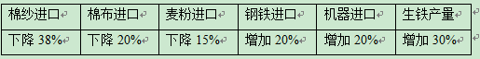
A.恶性通货膨胀的结果 B.国民经济比例失调
C.为抗战奠定物质基础 D.民族工业陷入绝境
30、20世纪30年代，“农村危机”成为非常强烈的呼声，“复兴农村”“农村改进”“改革土地制度”，成为一股强劲的浪潮。大批知识分子毅然放弃城市生活，投身乡村，形成了全国性的运动。这表明当时
A.国人民族意识增强 B.社会各界对救亡图存道路的探索
C.群众基础日益广泛 D.局部侵华致使中国农村陷入危机
31．“一五”计划期间，上海支援内地，除了大量的工厂内迁外，还约有21万人外派，其中工程技术人员2．3万多人，熟练技工8万余人，还有5万多人参与内地的重点工程建设。这反映了
A．区域经济发展趋向平衡 B．计划经济的基本特征
C．上海的大跃进明显严重 D．生产关系的局部调整
32.18世纪后期到19世纪早期，大量爱尔兰和苏格兰的农村劳动力转移至经济发达的英格兰各地的工业城市，1801年至1845年，英格兰的爱尔兰移民从几万人迅速增长到一百多万人。这反映了
A. 移民潮促进英国农业突飞猛进 B. 圈地运动导致了农民破产严重
C. 英国的工业化改变了社会结构 D. 城市化进程加快推动工业革命
33．14世纪中叶,英国颁布了教职选举规章，规定英国教士的选举不受教皇干涉，概由本国解决；15世纪中叶，法国颁布了“实利准许法”等法规，在任命教职、解决司法纠纷和征税三个问题上限制教皇的权力。这反映了一些西欧国家
A．文艺复兴影响广泛 B．民族国家意识的兴起
C．宗教改革成效显著 D．封建专制制度的解体
34.18世纪前半期的法国,先前往来于凡尔赛宫的思想家、文学家、戏剧家们,开始热衷于参加沙龙聚会,讨论的话题广泛,不再局限于传统的信仰和礼仪,思想极为活跃,上流社会不少人也乐于资助他们.这表明
A. 启蒙思想逐渐流行 B. 宫廷文化已经世俗化
C. 专制王权不合时宜 D. 贵族与平民趋于平等
35．1930年代，美国漫威和DC两大漫画公司成立。至40年代，两大公司创作了许多有着超级能力的英雄，如超人、美国队长等，他们匡扶正义、除暴安良，为人们带来希望，深受美国及世界民众喜爱。这一现象
A．体现了现实主义艺术的流行 B．反映了世界动荡不安的局面
C．表明美国超级大国地位确立 D．说明了电影技术的跨越发展

第Ⅱ卷（非选择题 共160分）
本卷共11个大题，第36题至41题为必考题，第42题至46题为选答题，考生根据要求作答。
36.阅读图文材料，完成下列要求。(22分)
黄海南部的沙洲群是世界上面积最大的辐射状沙洲群，是黄海西南部浅海内陆架的一种特殊巨型沉积地貌，古黄河古长江都曾从黄海西南部入海。南黄海辐射沙洲地区拥有全球最有代表性的辐聚辐散潮流体系。高潮时，沙脊顶上流速较小，作为潮汐通道的沙槽底层流速大，且沙槽和沙脊存在环流，每日两次的潮起潮落，塑造着沙洲的形态，形成了槽深脊高的“巨形折扇”般的辐射沙洲群奇观，如图5。
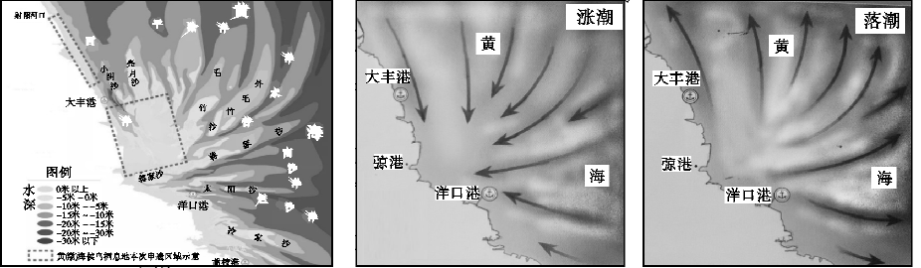
今年七月，位于沙洲群中的中国黄(渤)海候鸟栖息地成为中国第一个海洋世界自然遗产。一望无际的湿地滩涂是全球大量迁徙候鸟的停歇地、换羽地和越冬地。这里的渔业和水产资源丰富，被誉为经济贝类的基因库。本次申遗，这一地区正是以其杰出的生物多样性和生态价值，赢得了世界遗产评委的青睐。
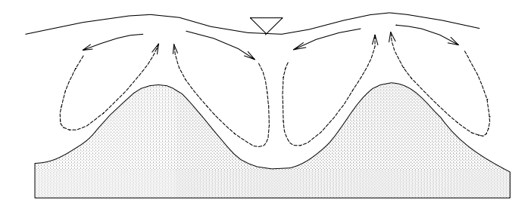
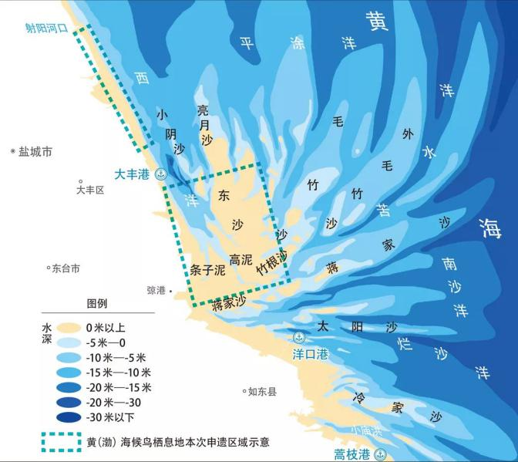
图5 黄海辐射沙洲群形成示意图
(1)结合材料，分析沙洲群形成辐射状“巨型折扇”的奇观原因。(8分)
(2)结合材料，分析南黄海辐射沙洲群成为各种海洋生物和候鸟栖息繁衍地的有利自然条件，(8分)
(3)除渔业和水产资源外，从自然角度分析黄海南部沙洲群还可以开发的自然资源。(6分)

37.阅读图文材料，完成下列要求。(24分)
秋叶原位于东京市区东北部台东区(见图6)，曾是住宅区，20世纪50年代，它成为东京售卖电器的一条器街;60年代，电器市场于饱和，它开始朝电脑行业转型。许多懂电脑的年轻人在秋叶原聚集，相互交流谈梦想，形成了一个个同人社团，进而发展成为热衷动漫、音乐、原画、软件的“御宅族”。秋叶原抓住时机，开展针对“御宅族”的大型联谊会、招商会，借此机会培养、发展、留下了一批有潜力的新人，还开发了一系列有价值的原创脚本、软件等资源。由此，秋叶原在动漫圈子的名声扩展开来，并吸引了大厂商入驻，形成了完整的动漫产业链（见图7）
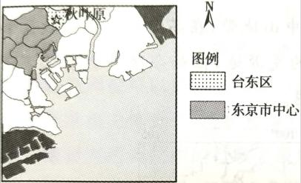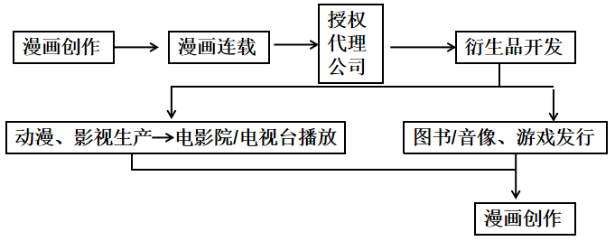
图6 图7
- 分析东京秋叶原早期成为电器街的原因。(6分)
- 描述日本动漫产业链的特点。(8分)
(3)请你为授权代理公司设计两种下一级衍生品。(4分)
(4)近年来日本人口的老龄化、少子化现象突出，试分析这种现象对日本动漫产业发展可能产生的影响。(6分)
38.（26分）阅读材料，完成下列要求。
材料一：2018年5月，习近平主席在全国生态环境保护大会指出：当前，生态文明建设正处于压力叠加、负重前行的关键期，已进入提供更多仇质生态产品以满足人民日益增长的优美生态环境需要的攻坚期，也到了有条件有能力解决生态环境突出问题的窗口期。
2019年7月，《上海市生活垃圾管理条例》正式实施，回收的垃坡将何去何从？厨余垃圾可以转化为沼气、电能；塑料瓶可以粉碎之后再利用；废旧电子产品等可通过化学方式提炼其贵金属……条例颁布半个月就有约200家垃圾分类企业注册，物联网智能回收机、分类小程序、厌氧微生物降解系统等让垃圾回收变得“高大上”。垃圾分类的行动渐成风潮，也在逐渐形成一条完整的产业链。未来1 0年，垃圾分类带动的产业规模将达到4000亿元。
材料二：1954年，第一届全国人民代表大会第一次会议正式召开。65年来，人民代表大会制度化发展不断完善，保障了国家治理能力现代化的实现。比如，将习近平新时代中国特色社会主义思想写入宪法；人大代表通过“代表工作室”“代表热线”、新媒体平台、调研走访等渠道联系选民，在广泛听取群众意愿基础上，提出议案和建议；以座谈会、论证会、书面征求意见、听证会和公开征求意见等方式吸纳民众参与立法，通过了274部现行有效的法律、700多部行政法规、12000多件地方性法规；听取审查工作报告、执法检查、组织专题调研、专题询问等。
（1）结合材料一并运用经济生活的知识，分析实施严格垃圾分类的正确性（14分）

（2）结合材料二并运用政治生活知识，说明我国是如何完善人大制度以推进国家治理体系和治理能力现代化的。（12分）

39．（26分）阅读材料，回答下列问题。
材料一 当今世界正在经历新一轮大发展大变革大调整。同时，世界经济也在进行着深刻调整。面对国内和国际的冲击，如何化解风险，寻求进一步发展？美国祭出了“美国优先”的保护主义大旗，大搞单边主义，使得经济全球化遭遇波折，多边主义和自由贸易体制受到冲击，导致不稳定不确定因素增加，风险挑战加剧。与此相反，在美国发动贸易战的背景下，我国则坚持多边主义，坚定地实施对外开放的基本国策，进一步扩大对外开放，以更负责的精神、更开放包容的胸襟、更高质量的增长，在实现自身发展的同时，为世界各国共同发展做出更大贡献。
材料二 40年波澜壮阔的改革开放伟大进程，涌现出一大批勇立时代潮头、锐意改革创新、敢于实践探索的先锋模范。在隆重庆祝改革开放40周年之际，为表彰先进、鼓舞斗志，弘扬敢闯敢试、敢为人先的改革精神，党中央、国务院决定授予于敏等100名同志改革先锋称号，颁授改革先锋奖章。这次受到表彰的改革先锋，为推动改革开放做出了杰出贡献，发挥了突出的示范引领作用，是人民群众的优秀代表，他们拥护中国共产党领导和我国社会主义制度，拥护改革开放，坚持正确改革方向；他们冲破思想观念的束缚，突破利益固化的藩篱，敢于啃硬骨头，敢于涉险滩，奋斗在改革开放一线，引领思想观念和体制机制变革，推动改革开放和社会主义现代化建设；他们带头践行社会主义核心价值观，大力弘扬以爱国主义为核心的民族精神和以改革创新为核心的时代精神，爱岗敬业，无私奉献，作风优良，赢得人民群众广泛赞誉。
（1）结合材料一并从“价值观”的角度，评析中美两国面对世界变局所做出的选择。（10分）
（2）伟大时代呼唤伟大精神，崇高事业需要先锋引领。结合材料二，运用“发展中国特色社会主义文化”的知识，阐释这一观点的正确性。（10分）
（3）请你结合实际，以“党在我心中，永远跟党走”为主题，就如何对青少年开展理思信念教育活动给出三条具体建议。（6分）

40．阅读材料，完成下列要求。（25分）
材料一 1565年，西班牙人乌尔达内塔，开辟马尼拉帆船航线，从美洲到亚洲实现直航。自菲律宾甲米地港启航，利用东南季风，向北航至北纬38°—40°，再利用西风向东航行，至北美洲阿卡普科港，然后大帆船驶向秘鲁卡亚俄港口，史称“太平洋丝绸之路”。1565年，西班牙占领菲律宾后，在太平洋建立循环贸易体系。中国船把丝绸、瓷器、工艺品运到马尼拉，西班牙船把中国货转运到阿卡普科，然后，西班牙大帆船再把美洲白银运到马尼拉，换取中国的商品，如此循环。
——据刘文龙《马尼拉帆船贸易一一太平洋丝绸之路》等
材料二 “陆上丝绸之路”以张骞通西域为开端，是西汉王朝官方开辟的一条“政治之路”，文化交流和商贸活动是它的“副产品”。同时期大规模开通的“海上丝绸之路”是中国古代人们通过海洋与东南亚、南亚、西亚、东非等地进行“大型”与“官民”兼具的外交与商贸活动交通路线。“海上丝绸之路”与“陆上丝绸之路”同为国家行动，是以“和合文化”为特色的外交活动。古代中国通过“丝绸之路”传播文明，通过“下嫁”“和亲”等方式与周边政权和平共处，建立友谊。
——摘编自刘庆柱《关于“海丝”与“陆丝”对比研究》
（1）根据材料一并结合所学知识，概括太平洋丝绸之路出现的背景及影响。（13分）
（2）根据材料一、二并结合所学知识，比较古代中国丝绸之路与太平洋丝绸之路的不同特点。（12分）
41．（12分）阅读材料，完成下列要求。
材料 西方中国形象演变
——摘编自邹雅艳《13—18世纪西方中国形象演变》
时间 | 形象
13—15世纪 | 大汗统治下繁荣富有的大帝国，财富、王权的象征。
15—17世纪 | 商人、冒险家、传教士们的财富精神之国。
18—18世纪中叶 | 非神性宗教权威的理性世界，代表着独特的优越的政治制度和道德伦理文化。
18世纪中后期 | 精神愚昧、道德坠落、政治专制、历史停滞。
从材料中提取一条或者两条信息，围绕“西方中国形象”提出自己的看法，并结合所学知识予以阐述。（要求：明确写出自己的看法，从中外两个角度进行阐述，阐述须有史实依据。）

42.[地理一一选修3:旅游地理](10分)
在旅游者心目中，现今的民宿已不是一栋简单的房子，而是一种生活状态，是当地风土民情的载体。“门楼、水缸、梧桐婆娑、儿时的小院，从清晨到傍晚，美美地待在院子里，享受发呆生活。”……署假期间，不少网友晒出了自己的民宿体验。民宿是利用当地闲置资源，为游客提供体验当地自然、文化与生产生活方式的小型住宿设施。在民宿数量激增的同时，不少民宿在打造独有民宿品牌、融入乡村民俗特色等方面存在问题。
(1)从经济、文化和情感三方面说明民宿旅游的主要作用。(6分)
(2)在融入民俗特色的基础上，为内蒙古民宿发展提出合理的建议。(4分)

43.[地理一选修6:环境保护](10分)
近年来，随着人们生活水平的逐步提高，餐饮业作为第三产业中的重要行业正蓬勃发展，但随之而来的诸多环境问题也日益显现。有研究表明，餐饮油烟是细颗粒物PM2.5的主要来源之一，各餐饮源油烟PM2.5值比大气背景值高出数十倍。不仅如此，餐饮油烟中还含有大量有毒有害物质和部分致癌物质。
2019年8月15日的中国环境报法治版刊登了《餐饮油烟污染监管主体到底是谁?》一文，反映某市生态环境部门同该市城市管理部门在移交餐饮油烟污染的行政处罚权这项工作时的艰难，最后该市城市管理部门虽然同意承接这项工作，但同时提出诸多附加条件。
(1)说明城市餐饮油烟污染的主要危害。(4分)
(2)请你针对城市餐饮油烟污染提出治理措施。(6分）

44．【历史——选修1：历史上重大改革回眸】（15分）
材料 唐朝的礼乐制度主要体现在开元礼中，其基本内容包括吉、宾、军、嘉、凶等五礼，计150卷。其中吉礼的主要内容是祭祀，宾礼的主要内容是接待周边国家的君主和使节，军礼的主要内容是军事活动中的仪式，嘉礼主要包括成人、婚嫁、朝议、养老等嘉庆仪式，凶礼主要内容则是有关丧、葬及凶年赈抚、劳问疾苦等。在这些礼文中，规定了与之相适应的程序、议节、方式，人的身份及担任的相应角色，礼器及乐舞的规格等。
唐代的礼乐制度包含天人关系、君臣关系、官员关系、民族关系、唐朝与周边国家的关系等，涉及各色人等的政治地位、经济地位、社会地位乃至于衣食住行、岁时节庆、文体娱乐等方方面面。唐代时家礼开始出现，早期“礼不下庶人”的局面改变。在礼乐制度从中原到边疆的传播过程中，国内各种文化因素之间，在各地区、各民族之间，以礼乐制度为核心达成了一致。同时，唐的礼乐制度在周边国家得到广泛传播。
——摘编自赵轶峰《中国古代史》
（1）根据材料并结合所学知识，概括唐朝礼乐制度制定的背景。（6分）
（2）根据材料并结合所学知识，概括唐朝礼乐制度的主要内容及影响。（9分）

45．（15分）【历史一一选修3：20世纪的战争与和平】
材料 甲午中日战争后，日本对俄、德、法三国干涉还辽怀恨在心，提出“卧薪尝胆”的口号，并积极准备对俄国开战。1896年5月，日本被迫承认俄国在朝鲜与日本享有同等地位，俄国由此逐渐掌握了朝鲜的军事、财政大权。1898年俄国势力范围扩张到中国东北地区。1904年2月10日，日俄两国正式宣战。1905年9月5日，日俄签订《朴茨茅斯和约》。《和约》规定：沙俄承认日本在朝鲜有政治、经济和军事的优越地位，即承认朝鲜为日本的势力范围：沙俄从中国攫取的辽东半岛及附属的一切权益，转让给日本；“南满铁路”及其附属特权亦一并转让给日本：以北纬50度为界，将库页岛南部厦其附近岛屿割让给日本：承认千岛群岛属于日本等。
——摘编自齐世荣、钱乘旦等主编《15世纪以来世界九强兴衰史》
（1）根据材料及所学知识，概括日俄战争爆发的背景。（8分）
（2）根据材料及所学知识，分析日俄战争对远东地区政治格局的影响。（7分）

46．【历史——选修4：中外历史人物评说】（15分）
材料 王士祯（1634—1711），先后在地方及中央重要部门任职，最终官至刑部尚书。其独创诗论“神韵说”，是清初数十年文坛的盟主。
王士祯为官始终践行“清、慎、勤”的原则，深受康熙帝的赏识和同僚赞叹。任职扬州时，平反了一批冤假错案，严惩贪官污吏，昭雪民间冤狱80余起。在户部任职时，针对当时实行的捐官制度，有人乘机大搞权钱交易的行为，反复告诫属下，不许借此中饱私囊，并革除各种额外收入。他晚年辞官回家时，无金银财宝，只有简单行装和几车书籍。他总结自身为官经验，“随忆随记”，亲书《手镜》50条，教育初仕为官的儿子要洁己爱民、宽政慎行。王士祯的曾祖、祖父和父亲，都有家训家规存世，王氏家规涵盖了修身养性之法、读书立世之道，做人处事之本、从政为官之要、持家经营之策、闺门训诫之教等方面，形成了独具特色的家训家规体系。王士祯的《手镜》被后世奉为做官处事的“明镜”。
——摘编自安作璋《山东通史·明清卷》
（1）根据材料并结合所学知识，概括王士祯受到尊崇的原因。（8分）
（2）根据材料并结合所学知识，评述王氏家训家规的价值。（7分）

贵州省铜仁一中高三年级防疫期间
“停课不停学”网上测试（二）
文科综合参考答案
序号 | 1 | 2 | 3 | 4 | 5 | 6 | 7 | 8 | 9 | 10 | 11
答案 | D | B | A | D | C | A | B | C | B | A | C
12 | 13 | 14 | 15 | 16 | 17 | 18 | 19 | 20 | 21 | 22 | 23
C | C | B | C | C | C | A | D | A | A | D | B
24 | 25 | 26 | 27 | 28 | 29 | 30 | 31 | 32 | 33 | 34 | 35
A | B | B | B | A | C | B | B | C | B | A | B

1.根据材料可知，两种水稻的生长习性不同，梗稻适合生长在低纬度高海拔或高纬度地区，籼稻适合生长在低纬度、低海拔的湿热地区。根据图示河流流向可判断，云南省地势北高南低，气温北低南高，北部为粳稻集中分布区，南部为籼稻集中分布区，D正确。云南位于低纬度地区，纬度南北差异对气温差异的影响要小于地形，A错误；土壤可以进行人工改良，对水稻不同品种的分布影较小，B错误；云南大部分地区年降水量在800mm以上，南北差异较小，C错误。
2.根据材料可知，与粳稻相比，籼稻生长在光热水资源都较丰富的地区，光合作用强度较大，生长较快，生长周期较短，复种指数高，A错误、B正确;适宜籼稻生长的高温高湿环境更易滋生病虫害，C错误;水稻生长需要灌溉，籼稻稻、粳稻都对水利工程依赖大，D错误。
3.结合所学知识可知，新疆能源使用量小，故化石能源
4.降低化石能源补贴标准会推动清洁能源发展，降低碳排放总量，但短期内清洁能源不可能成为主导，①错、②对;读图可知，西部地区化石能源补贴量小，可推知其化石能源使用量较小，故降低化石能源补贴标准对其形响较小，③错;中部地区化石能源消费量大，且能源利用效率较低，降低化石能源补贴标准会使其工业生产成本上升，④对。
5.据图可知，只有7月前后近地面2米高度处湿度比0.5米高度处稍大。而一年中大部分时段2米高度处的温度都比0.5米高度处大，且温差大于正常温差。故与逆温相比，该地区的逆湿现象持续时间短、强度小。
6.由于沙漠和绿洲比热容的差异，沙漠和绿洲之间存在热力环流，夜晚其下沉分支会导致沙漠地区气流下沉，形成逆温。又因为冬季晴天多，夜晚地面辐射散失热量多，可能出现辐射逆温
7.3～4月出现逆温，气流不易扩散。而此时为风沙多发时节，稳定的气流利于减少沙尘侵入绿洲
8.C
9.B
10.根据表中信息可知，1992-2015年中亚五国土地利用转移中，8.2万km²林地、5.9万km²草地转化为耕地;裸地主要转化为林地和草地;城镇用地没有转化为其他任何用地;耕地主要转化为草地、林地和城镇。
11.根据材料可知，1992～2015年中亚五国土地利用转移中耕地面积增加最多，而林地、草地、裸地、水体面积均减少，且该地区深居内陆，淡水资源缺乏，故1992～2015年中亚五国土地利用转移加剧了本区域的水资源危机，可能引发湖泊萎缩、土地退化等生态环境问题。

36.(1)(古)长江(古)黄河的变迁为沙洲提供了充足的泥沙米源(2分)。南北两大潮波系统的叠加，使得这一海域潮差大，潮流强(2分)。扇形汇聚和发散(辐合一辐散)的潮流使沙脊之间形成了潮汐水道，呈扇形向外海开敞(2分)。涨潮时，沙脊(滩)顶上流速小，潮流携带的大量泥沙在此沉积速度快，沙脊不断淤积隆起，沙槽底层流速大，潮流冲刷深切作用强，沙槽不断加深(2分)。
(2)沙洲地处暖温带和亚热带过渡地区、冬季温和，雨水丰沛，气候优越(2分)。沿海和潮间带的湿地滩涂而积广阔，富含水分盐分等营养物质，兼其陆地与海洋环境特征，为海洋生物和候提供了多样的生存空间(2分)。浅海大陆架面积厂阔，光照充足，营养物质丰宮，浮游生物众多(2分)，南北两大潮流系统的汇合也促进水体的南北交融和上下翻动，为海洋牛物的繁衍和生长提供了充足的饵料和优越环境(2分)。
(3)沿海地区海陆热力性质差异明显，昼夜温差人，受季风、海陆风、台风影响人，海面辽阔无阻碍、摩擦力小，利于开发风能资源(3分)；临海，海域面积广阔且盐度高，沿海滩涂平坦广闹，年蒸发量大，并有明显的干季，多大风，日照强，利十开发发海盐资源(3分)
37.(1)位于东京市中心外围，地租便宜；(2分)邻近工业发达的东京，商品来源广(2分)位于住宅区，人口多，销售市场广阔。（2分）
(2)属于知识密集型产业；(2分)产业链完整，分工细；(2分)产品种类多，层层延伸；(2分)产业注重知识产权的保护。(2分)
(3)设计动漫主题公园(2分)设计与动漫相关的玩具、道具、休闲食品（2分）
(4)面向少年儿童的动漫产品减少而面向青中年、老年的动漫产品增加；(2分)促进动漫产业的多元化发展；(2分)新生代动漫开发人员减少、人才出现断层。(2分)
38.（1）①人民日益增长的对优美生态环境需要使生态保护更加迫切，而经济社会发展已能够为垃圾分类处理提供经济和技术支持。（4分）
②严格垃圾分类倒逼企业技术创新，实现经济效益和社会效益的统一。（3分）
③带动相关产业调整经济战略，优化采用结构。（2分）
④推动绿色发展，完善现代经济体系。（3分）
⑤促进消费者树立绿色消费观念，追求绿色生活方式。（2分）
（2）①坚决维护党中央权威和集中统一领导，确保党在国家治理体系中始终总揽全局，协调各方。（3分）
②保证和发展人民当家作主，支持人大代表依法履行职责，发挥好人大代表作用，丰富国家治理体系的内容。（3分）
③全面推进依法治国，科学、民主立法，形成中国特色社会主义法律体系。（3分）
④坚持民主集中制，加强对法律实施和制度执行情况的监督，推动国家机关更加协调高效运转，把制度优势转化为治理效能。（3分）
39.（1）①价值选择以价值判断为基础，具有主体差异性。美国是基于美国利益受损的判断，做出“美国优先”的价值选择；中国则基于维护本国利益，兼顾他国合理关切，做出扩大开放的价值选择。（5分）
②价值观对人们认识世界和改造世界具有导向作用。正确的价值判断与价值选择，需要遵循社会历史发展规律、自觉地站在最广大人民的立场上。中美两国的不同价值选择给世界格局产生不同的影响。美国的单边主义和贸易保护主义政策不仅损害中方利益，也损害多边贸易体制和世界各国利益，必将受到抵制；中国提出的开放、包容、普惠、平衡、共赢的新型经济全球化理念，以及携手共建人类命运共同体的主张，得到越来越多国家的认同与支持。（5分）
①中国特色社会主义文化植根于改革开放伟大实践。在中国特色社会主义新时代，发展中国特色社会主义文化，必须以习近平新时代中国特色社会主义思想为指引，坚持社会主义核心价值体系，推动中华优秀传统文化创造性转化、创新性发展，使中华民族最基本的文化基因与现代社会相协调，构筑中国精神、中国价值，为人民提供精神指引。因此，改革开放的新时代呼唤伟大的改革精神。（5分）
②实现伟大中国梦，必须培育担当民族复兴大任的时代新人。中央表彰改革先锋的活动，通过发挥改革先锋的示范引领作用，培育和践行以爱国敬业等为内容的社会主义核心价值观，丰富了精神文明创建活动，筑牢理想信念之基，加强全社会的思想道德建设，从而强化了全体人民在改革开放的伟大事业中增强社会责任意识、奉献意识。因此，崇高的改革开放事业需要改革先锋的引领。（5分）
示例：①观看党史纪录片或上党史课，全面了解中国共产党走过的光辉历程，坚定青少年跟党走的信念。（2分）②举办改革开放的伟大成就展览，激发青少年爱党爱国爱社会主义的热情。（2分）③用改革先锋模范人物教育青少年，引导他们把爱党爱国精神内化于心，外化为勤奋学习、增强本领、报效祖国的实际行动。（2分）
40.（1）背景：新航路开辟，西方进行殖民扩张；世界市场拓展；明朝商品经济发展，白银需求量大；中国手工业发达。（每点2分，答出3点6分）
影响：促进了西方资本的原始积累；有利于西方殖民扩张；加强了中西经济文化交流；白银流入中国，加大了明朝白银货币的流通；有利于美洲的经济作物传入中国，丰富了中国人的饮食结构；加快了美洲社会经济的发展。（每点2分，答出3点7分）
（2）时间上：前者历史悠久，后者兴起于新航路开辟之后；航线上：前者横贯欧亚，后者连接亚洲和美洲；性质上：前者以政治为主，涉及经济文化，后者以经济交往为主；交流物品：前者以丝绸、瓷器为主，后者以白银为主；交流方式：前者主要以和平方式，后者以殖民掠夺为主；规模和形式上：前者规模大，以官方为主，后者规模小，以民间交往为主。（每点2分，12分）
41．本题是小论文试题，主要考查学生提取获取信息、论证探讨问题的能力。首先要全面解读材料，提供的材料是关于13—18世纪西方中国形象的演变，从中解读材料的主要信息：13—18世纪以来西方眼中中国形象演变的相关史实。题目的要求从材料中提取一条或者两条信息，围绕“西方中国形象”提出自己的看法，并结合中外两个角度进行阐述。学生可以赞成作者的观点，从而进行论证，也可以反驳材料的观点，提出自己的新观点，并进行论证。
评分说明：答题应包含三部分内容：标题、论证、小结。其中，标题2分，论证8分（中外两个角度各4分，缺一不可），小结2分。
示例一：
论题：15—17世纪西方对中国的形象高度赞美。
论证：15—17世纪，随着西欧资本主义的发展以及《马可波罗游记》的影响，西方对东方黄金的追求以及对基督教传播的热情刺激了新航路开辟时代的到来，因此中国在西欧人眼中成为商人、冒险家、传教士们的财富精神之国。
此时的中国正处于明清时期，小农经济高度发达，政府实行严格的“海禁”、“闭关锁国”政策，因此在中西贸易往来中中国处于出超地位。欧洲大量的黄金白银等贵金属流入中国，刺激了中国商品经济的发展，中国成为世界经济中心。
由此可见，15—17世纪时期，出于新航路的开辟的需要以及中国自身的优势影响了西方中国形象。
示例二：
论题：15—18世纪中叶西方人眼中的中国形象从赞美肯定转向批判。
论证：15—17世纪，随着西欧资本主义的发展以及《马可波罗游记》的影响，西方对东方黄金的追求以及对基督教传播的热情刺激了新航路开辟时代的到来，因此中国在西欧人眼中成为商人、冒险家、传教士们的财富精神之国。18世纪由于启蒙运动宣扬理性反对专制权威的需要，西方中国形象主要是非神性宗教权威的理性世界，代表着独特的优越的政治制度和道德伦理文化。18世纪中后期，随着西方资本主义制度的确立，西方的中国形象变成了了精神愚昧、道德坠落、政治专制、历史停滞。
此时的中国正处于明清时期，小农经济高度发达，中西贸易往来中中国处于出超地位。欧洲大量的黄金白银等贵金属流入中国，刺激了中国商品经济的发展。传统的儒家思想影响深远，注重强调个人的道德修养，但君主专制不断强化，小农经济和政府政策严重影响中国资本主义萌芽发展，中国逐渐走向落后。
由此可见，新航路的开辟后中西走上了两条截然不同的发展道路，中西差距逐渐拉大，影响了西方中国形象的演变。
示例三：
论题：我认为18—18世纪中叶西方对中国形象认知不符合历史事实。
论证：18世纪启蒙运动思想家们出于宣扬理性和借助中国传统儒家文化反对专制权威的需要，把中国形象描绘成非神性宗教权威的理性世界，代表着独特的优越的政治制度和道德伦理文化。
此时的中国正处于晚清时期，君主专制不断强化，封建制度渐趋衰落，小农经济和政府政策严重影响中国资本主义萌芽发展，中国逐渐走向落后。清政府实行严格的思想文化控制，八股取士，大兴文字狱。虽然产生进步思想，但理学占主导。因此此时的中国并非如西方中国形象般的理性世界。
由此可见，18—18世纪中叶西方中国形象出于自身的政治文化需要而带有一定的片面性，过度地肯定赞美中国。
其他：
论题：西方中国形象演变具有时代特征；西方中国形象反映中西发展不同轨迹；
（1）背景：唐朝政治统一，文化发达，对外交流扩大；中央集权政治体制完备；经济、政治、文化的发展促使礼制进行调整。（6分）
（2）内容：吉、宾、军、嘉、凶五礼及相应礼仪。（2分）
影响：通过规范各种关系，促进了礼乐制度的普及和完善；促进了各民族和中外经济文化交流，利于东亚文化圈的形成与发展；对后世产生了深远影响；通过加强对人民的控制，维护了唐朝的统治秩序等。（每点2分，任意3点得7分）
42.(1)从经济功能上看，民宿旅游实现了成本的大幅度节约，创造了更高的经济效益，拉动了旅游市场的发展；(2分)从文化功能上看，民宿旅游借助民宿媒介传递出丰富的地域文化内容，进一步推动了乡村文化与民间文化的发展；(2分)从情感功能上看，民宿旅游使游客在观赏、体验中产生介入当地文化的感受，进一步丰富了游客的情感（2分）
（2）将民宿外形设计为蒙古包形式；引导游客亲身体验蒙古族的放牧、劳作生活；品尝当地特有的烤全羊、马奶酒等特色美食；参加那达慕大会等民族节日庆典，感受民风民情等。(每点2分，任答两点即可，共4分)
43.(1)导致餐饮服务业经营者与相邻住户关系紧张，形成社会不安定因素；餐饮油烟细颗粒物的大量排放污染了大气；餐饮油烟中含有大量有毒有害物质和部分致癌物质，大量排放影响人体健康。(4分）
- 制定相关的法律法规，明确监管部门职责及餐饮油烟回收机制；完善餐饮行业区域规划，加强监督管理;建立配套机制，解决监管执法部门执法困难；加大科技投入，提升餐饮油烟净化效率，对餐饮油烟进行无害化处理；开展多部门联合治理，加大餐饮油烟污染违法处置力度；加大宣传，提升公民素养等。(6分，3点即可)
44．（1）背景：唐朝政治统一，文化发达，对外交流扩大；中央集权政治体制完备；经济、政治、文化的发展促使礼制进行调整。（6分）
（2）内容：吉、宾、军、嘉、凶五礼及相应礼仪。（2分）
影响：通过规范各种关系，促进了礼乐制度的普及和完善；促进了各民族和中外经济文化交流，利于东亚文化圈的形成与发展；对后世产生了深远影响；通过加强对人民的控制，维护了唐朝的统治秩序等。（每点2分，任意3点得7分）
45．（1）第二次工业革命后，主要资本主义国家进入帝国主义阶段；三国干涉还辽；俄国在东北和朝鲜势力扩大；日本明治维新后实力大增；日俄矛盾激化。（每点2分，任答四点8分。）
（2）影响：俄国在远东地区的势力遭到削弱；日本势力得到更大扩展，国际地位提高；朝鲜变为日本实际上的殖民地；中国国际地位下降。（每点2分，答齐4点7分）
47．（1）文学成就突出，推动清初诗歌发展；政绩卓著，注重为官之道；平反冤假错案，严惩贪污；为官清廉，注重个人操守；重视对后代的培养，传承良好家风等。（每点2分，任意4点8分）
（2）体现了中华民族优秀传统文化；内容丰富、涵盖全面、独具家族文化特色；注重对后辈的培养，维系王氏家族的吕隆兴盛；对当今和谐社会建设和廉政建设等方面有一定借鉴意义。（每点2分，任意3点得7分）

